暴徒是他的「業績」

原创 简思智库 [简思智库](javascript:void(0);)

**简思智库**

微信号 GNSSTT

功能介绍 策者简也，思而后行。

2022-04-28[原文](https://mp.weixin.qq.com/s?__biz=MzUyNzQyMzYwNQ==&mid=2247491476&idx=1&sn=8fd24c670982b2ba3b1ac650c4926fee&chksm=fa7e9e8ecd0917988c33fd187b55c6f3edac40fe6acdb1f56cad7e9791897f092b8d90514530&scene=27#wechat_redirect&cpage=264) 发表于

收录于合集





**簡思智庫有話説：**

續聘這樣一個教出不懂是非、不分黑白的下一代的人不僅是在浪費納稅人的錢，更是折辱了香港的未來。

**這是簡思智庫的第 577 篇原創**

**作者：**屈穎妍，自由撰稿人、作家。

**一樣米養百樣人，要離開一個崗位，不同人會有不同態度。**

**有人會為接任者鋪好橋搭好路掃清地雷；**

**有人會如常工作直至最後一刻；**

**有人會停手停工hea到離職日；**

**最糟的人就是留下一地蕉皮炸彈蘇州屎，讓繼任人接下燙手熱鑊。**

中大校董會今個星期二（4月26日）開會通過，決定續聘段崇智擔任中大校長三年，新任期由2024年1月1日起生效。

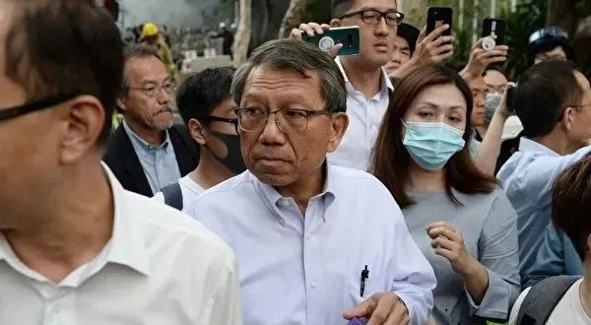

做決定這一天，是中大校董會主席梁乃鵬主持的最後一次會議，他5月1日主席任期就屇滿，於是運用了最後權力，推動了段崇智續任中大校長的決定，為社會投下一顆震撼彈。

不是說笑，「暴大」校長竟然可獲續任，這消息引起極大社會震盪，「有冇搞錯」之聲不絕於耳，有建制中人甚至怪罪三位校董會內的立法會議員不力挽狂瀾。

其實，梁乃鵬主席臨走給段崇智送大禮似乎是早有預謀的。

據悉，身兼中大校董的三位立法會議員自由黨張宇人、工聯會麥美娟及民建聯劉國勳，曾去信校董會要求擱置討論段崇智續約問題，因為校長新約2024年才開始，何必著急延續？

況且現校董會主席5月就落任，如此重大決定，應留給下屇來做。

然而，因疫情關係，上屇立法會延任一年，新一屇立法會選出後再遴選出各大學校董又需要一定程序，結果，就在去年11月至今年3月沒有立法會議員在中大校董會的真空期，校董會就提出為段崇智續約建議及諮詢，並聲稱得到校內廣泛支持，於是在梁乃鵬最後一次任主席的校董會上，決定為段崇智續約。

梁主席說：***「感謝段崇智多年領導和努力不懈服務，相信中大在他領導下，將致力推展五年策略計劃再創高峰」***。

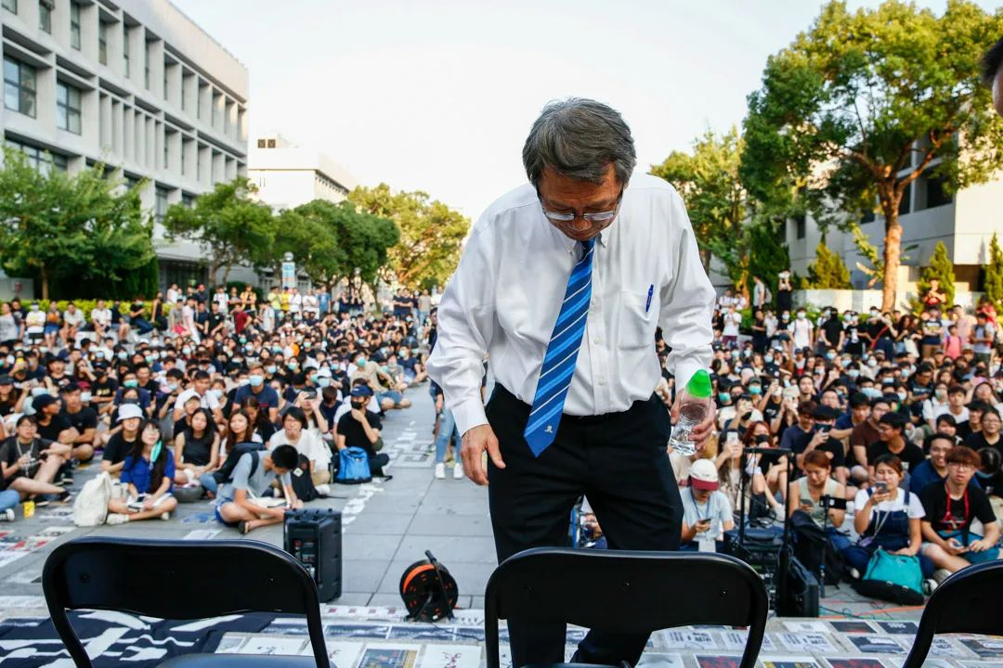

**段崇智任內把中大帶進開校以來最醜陋的低谷，一個這樣的校長，如何能為中大「再創高峰」？**

你們既然這麼肯定段校長的努力，請為大眾列舉幾項他任內的貢獻，請告訴大家，段校長出色在哪裏？成功在哪裏？他哪一點令你們覺得：「不必公開招聘，就是他」？

學術成就，我們不懂，不予置評，但一個18歲就離開香港，在美國工作及生活了50年，可以做到美國武裝部隊再生醫學研究所聯合總監的人，回來香港只用了短短4年，就把「博文約禮」的中大變成「暴徒大學」，單是這個教育「業績」，已值得炒魷，現在竟獲續約3年，繼續在我們庫房提取6百多萬年薪及約滿酬金，果然是：**殺人放火金腰帶，修橋補路無屍骸。**

續約，即是肯定段崇智對中大的貢獻，即是肯定他把中大變成「暴大」的「業績」，即是給教育界「硬淨」的校長和教育工作者狠狠的掌摑。

從此以後，面對惡學生、壞行為、違法舉動，誰還會挺身而出直斥其非？誰還肯苦心婆心諄諄施教？

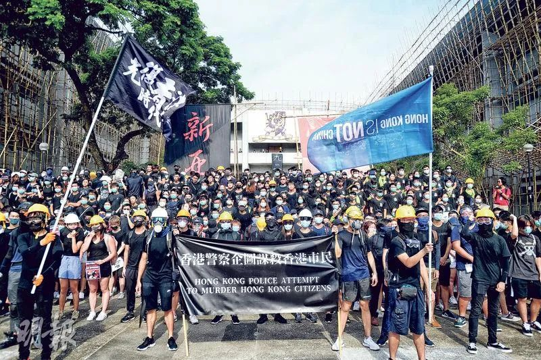

我記得，當日中大二號橋之戰，一位警察防暴隊朋友跟我述說這一幕：

***「雙方休戰，有位教授步行到我們那邊游說警方退去，我請他站在我的盾牌後，轉個身，望向學生那方，然後說：『你看，這就是你們教出來的學生，一地汽油彈，像學生嗎？教授，不要盡往一個方向看事物，設身處地在盾牌後站一下，你就明白為甚麼我們要守在這裏。』然後，那教授無言離去了。」***

但今天，幾十人的校董會成員卻沒有一個有這位防暴警員的勇氣和智慧，給段崇智來一個直斥其非的了斷，如此教育界，難怪教出不懂是非、不分黑白的下一代。

**不念过去**

**END**

**不畏将来**



欢迎您投稿原创文章到简思智库，让您的声音被更多人听到



请长按下方二维码添加简思智库工作微信投稿。（或搜索添加微信ID：**GTT_CN**）









**感谢阅读，请关注我们，或点右下角“赞”和“在看”分享。**



### 精选留言

用户设置不下载评论